96年度明志科技大學教學卓越TAKE提升計畫－活動成果報告

子計畫名稱 | 精緻溫馨校園 | 分項計畫名稱 |  | 創意學習空間
活動名稱 | 明志新視區－校園攝影比賽 | 講座活動分類  （代碼）
活動時間 | 97年5月19日(一)-  97年6月5日(四) | 活動地點 |  | 全校區、總務處花房
活動參與人數 | 65人 | 活動問卷滿意度 |  | 85％
計畫目標說明（活動主旨、活動與計畫的關聯性）
經過明志花展的洗禮，造就了今天美不勝收的校園生態景觀，也由於校園綠美化的成效顯著，故舉辦校園攝影比賽，希望透過攝影鏡頭捕捉校園美景，讓同學們在繁忙課業之餘可以感受校園美麗的風景，使同學們除了參與校園活動外，也放鬆課業壓力下緊繃的心情。本活動將邀請校內、外三位老師組成評審委員進行評審。得獎之作品，未來將設置於綜合大樓一樓文藝廣場，供展覽及留存校用。
執行情況（活動辦理情形摘要）
透過相機的的角度拍攝校園美景，每位參賽者作品都別具特色，有田徑場觀景台往下俯拍的校園夜景、夜晚綜合大樓前的星光大道，也有花房的咖啡屋、機械館前花園廣場及籃排球場旁的林蔭大道，都是熱門的拍攝景點，藉由這些作品的展示，充分顯示出學校對於校園環境綠美化及生態保育的重視與用心，參與的師生互相觀摩各自的作品，也不吝嗇分享自己拍攝經驗與技巧 。在大家都觀賞過每個人的作品後，由評審老師獎評及選出優勝的作品頒發獎金，而優勝的作品也將重新輸出裱框置於綜合大樓一樓文藝廣場，供展覽及留存校用。
自評報告（活動辦理成效）(活動問卷施測結果)
大部分的參與者對於攝影比賽能夠呈現出校園美麗的景觀都表示很滿意，活動中除了觀賞作品，在評審老師的講評中，同學對於攝影技巧也獲益良多。有80％受訪者對於活動內容很滿意，對於整體活動流程安排有85％表示非常滿意。
改善措施（活動參與者建議…）（活動問卷施測結果）
建議活動公佈的時間要提早
  6月5日 明志新視區－校園攝影比賽 |  |  | 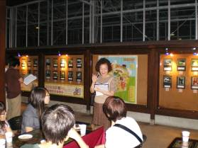  6月5日 明志新視區－校園攝影比賽
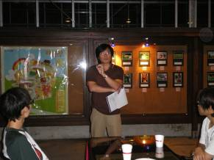  6月5日 明志新視區－校園攝影比賽 |  |  | 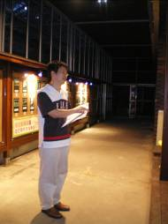  6月5日 明志新視區－校園攝影比賽
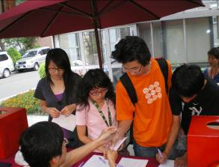  6月5日 明志新視區－校園攝影比賽 |  |  | 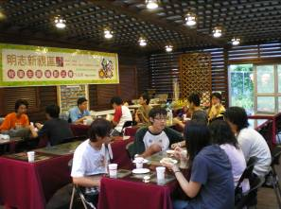  6月5日 明志新視區－校園攝影比賽

